Les 5

1. Er zijn allerlei eigenschappen van een tekst die bepalen of hij een lezer overtuigt of beweegt. Noteer van elk van de onderstaande eigenschappen hoe belangrijk die voor jou is. Voeg eventueel andere eigenschappen toe die bijdragen aan de overtuigingskracht van een tekst.
a. gebruik van ethos
b. gebruik van pathos
c. gebruik van logos
d. een duidelijke structuur (alinea's, verwijs/signaalwoorden)
e. afwezigheid van spelfouten
f. afwezigheid van taal/stijlfouten
g. woordkeuze
h. zinslengte
i. tekstlengte
j. gebruik van drogredenen
k. presentatietrucs zoals in par. 4.9 van Rijnboutt&Heerink

2. Hieronder staan drie korte teksten over de nieuwe wet op de donorregistratie. Noteer bij elke tekst van welke mening hij de lezer wil overtuigen of tot welke actie hij de lezer wil bewegen. Beoordeel vervolgens de overtuigingskracht van de tekst. Zorg ervoor dat je je oordeel kunt onderbouwen.

Tekst A:
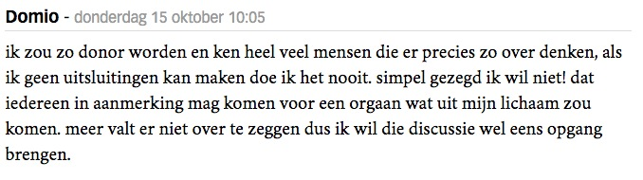Tekst B: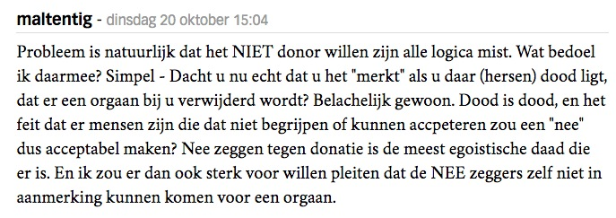
Tekst C:
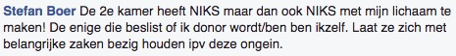

3. Hieronder staat een slecht begrijpelijke tekst. De tekst gebruikt een onlogische alinea-indeling en onjuiste of onduidelijke anaforen. Pas die aspecten van de tekst aan, zodat lezers begrijpen hoe de schrijver argumenteert.

Veranderlijke tradities

Als kind was ik bang voor Zwarte Piet. Piet had namelijk een roe. Dit was een grote bos harde takken met welke hij stoute kindertjes harde klappen gaf. Voor Sinterklaas was ik ook bang.

De goedheiligman zocht in zijn grote boek op of ze wel braaf waren geweest. Als er maar een foutje in zijn boek stond, moest je in de zak. Je ging dan mee naar Spanje.

Dan kon je een jaar lang dwangarbeid verrichten in zijn pepernotenfabriek. Nu zijn deze twee heel andere mensen. Hun zien er nog net zo uit als vroeger, maar Zwarte Piet is een slimme, ondeugende man.

De oude bisschop is een beetje vergeetachtig en naief geworden. Allebei zijn hun vooral erg aardig. Mijn eigen kinderen zijn er niet bang voor. Dus kunnen kinderen er wel tegen als ze een beetje anders zijn dan de Sint en Piet uit de tijd van hun ouders. Als ze beweren dat Sint en Piet traditie zijn, moet je ook toegeven dat tradities best een beetje kunnen veranderen.

